TRƯỜNG THCS TÙNG THIỆN VƯƠNG

NỘI DUNG HỌC TRỰC TUYẾN - Tuần 19: 24/01/2022 đến 29/01/2022

**BÀI 33:** **THÂN NHIỆT**

Học sinh vào đường link xem clip hướng dẫn: https://www.youtube.com/watch?v=1PHgcrgmKog

**NỘI DUNG TÌM HIỂU BÀI**

**I. KHÁI QUÁT VỀ THÂN NHIỆT**

- Thân nhiệt là nhiệt độ của cơ thể.

+ Cách đo thân nhiệt: ngậm nhiệt kế ở miệng, kẹp ở nách hoặc cho vào hậu môn…

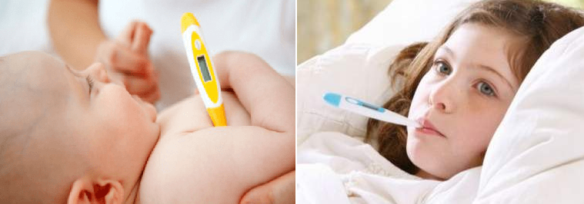

- Ở người bình thường, thân nhiệt cơ thể luôn ổn định ở mức 36,5 – 37,50C (nhiệt độ đo ở miệng).

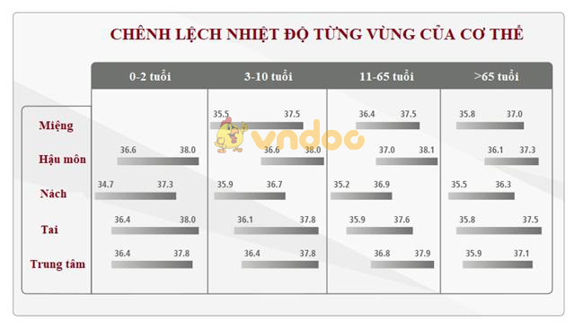

- Các yếu tố khiến thân nhiệt bị sai lệch: vận động (lao động làm tăng nhiệt độ), nhịp sinh học (thân nhiệt giảm tối thiểu vào ban đêm và đạt tối đa vào buổi chiều), chu kì kinh nguyệt, thai kỳ, độ tuổi (trẻ em có thân nhiệt cao hơn), bệnh lý...

* Khi nhiệt độ cơ thể cao hơn bình thường khoảng 10C trở lên → cơ thể bị sốt:

+ Sốt làm giảm sự phát triển của vi khuẩn hay siêu vi khuẩn do chúng rất nhạy cảm với sự gia tăng của nhiệt độ.

+ Giúp hệ đề kháng của cơ thể tăng do tăng hoạt động của hệ miễn dịch, tăng thực bào, tăng tổng hợp kháng thể....

+ Cần đắp khăn ấm lên trán, uống thuốc, nghỉ ngơi…

* Khi thân nhiệt giảm xuống thấp → cơ thể bị lạnh: cần giữ ấm, lỗ chân lông co lại (sởn gai ốc) hạn chế sự tỏa nhiệt, cơ thể run làm nhiệt độ cơ thể tăng lên.

- Quá trình chuyển hóa năng lượng trong tế bào → sinh ra nhiệt → nhiệt tỏa ra môi trường qua da, hô hấp, bài tiết → đảm bảo thân nhiệt ổn định (cân bằng giữa quá trình sinh nhiệt và tỏa nhiệt).

- Mọi hoạt động của cơ thể đều sinh ra nhiệt vì: các hoạt động sống đều cần có năng lượng → năng lượng đều tỏa ra dưới dạng nhiệt.

**II. SỰ ĐIỀU HÒA THÂN NHIỆT**

**1. Vai trò của da trong điều hòa thân nhiệt**

- Nhiệt độ của cơ thể sinh ra đã được giải phóng ra môi trường nhờ hiện tượng tỏa nhiệt qua da (90%), hô hấp và bài tiết (10%).

- Màu sắc da và phản ứng của da trên cơ thể người thay đổi khi nhiệt độ môi trường thay đổi:

+ Khi vào mùa hè, da người thường hồng hào vì: mạch máu dãn, lưu lượng máu qua da nhiều, tỏa nhiệt ra môi trường nhiều. Khi cơ thể lao động thì cơ thể nóng và toát mồ hôi nhiều: mồ hôi bay hơi mang đi một lượng nhiệt lớn làm mát cơ thể.

+ Vào ngày nắng nóng, không thoáng gió, độ ẩm không khí cao → mồ hôi chảy nhiều, mồ hôi thoát ra không bay hơi được → chảy nhiều thành dòng, nhiệt không thoát ra bên ngoài được → cơ thể bức bối khó chịu.

+ Khi mùa đông lạnh, da thường tím tái hoặc sởn gai ốc vì: mao mạch máu co, lượng máu lưu thông ít. giảm sự tỏa nhiệt → giữ lại nhiệt cho cơ thể được ấm, cơ thể có hiện tượng run do các cơ co dãn liên tục, gây ra phản xạ rung giúp tạo ra nhiệt, làm nhiệt độ cơ thể tăng lên.

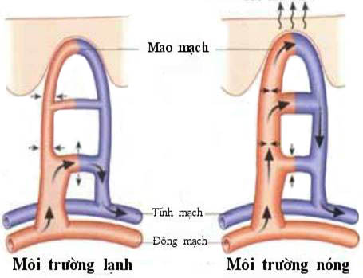

**2. Vai trò của hệ thần kinh trong điều hòa thân nhiệt**

Hệ thần kinh có vai trò chủ đạo trong hoạt động điều hòa thân nhiệt bằng các phản xạ (do hệ thần kinh điều khiển):

- Sự tăng, giảm quá trình dị hóa ở tế bào để điều tiết thân nhiệt.

- Phản ứng co, dãn mạch máu dưới da

- Tăng, giảm tiết mồ hôi

- Co, duỗi cơ chân lông

**III. PHƯƠNG PHÁP PHÒNG CHỐNG NÓNG, LẠNH**

Cần có phương pháp phòng chống nóng, lạnh để tránh bị bệnh:

- Mùa đông:

+ Cần ăn nhiều và ăn thức ăn nóng, chứa nhiều lipit hơn để đảm bảo cung cấp đủ năng lượng cho cơ thể.

+ Cần mặc ấm, giữa ấm chân, cổ, ngực.

+ Bố trí nhà cửa kín gió, trang bị thêm chăn, lò sưởi, quần áo ấm …

- Mùa hè:

+ Cần uống nhiều nước, ăn thức ăn nhiều vitamin, hoa quả để bù lượng nước thoát ra ngoài qua mô hôi.

+ Cần đội mũ nón khi đi đường, khi lao động.

+ Mặc quần áo rộng thoáng mát.

+ Bố trí nhà cửa thoáng mát, sử dụng các phương tiện chống nóng.

- Rèn luyện thể dục, thể thao hợp lý là biện pháp phòng chống nóng, lạnh: cơ thể tăng sức khỏe, tăng khả năng chịu đựng.

- Trồng cây xanh là 1 biện pháp chống nóng tốt vì: cây xanh hấp thụ năng lượng ánh sáng mặt trời đáng kể làm giảm nhiệt độ môi trường, đồng thời quá trình đó cây xanh còn thoát hơi nước làm mát môi trường xung quanh.

**B. NỘI DUNG VIẾT BÀI**

|  |
| --- |
| **BÀI 33:** **THÂN NHIỆT**  **I. Thân nhiệt:**  - Là nhiệt độ của cơ thể.  - Thân nhiệt luôn ổn định ở 370C là do sự cân bằng giữa sinh nhiệt và tỏa nhiệt.  **II. Sự điều hoà thân nhiệt:**  ***1. Vai trò của da.***  - Da có vai trò quan trọng nhất trong điều hoà thân nhiệt .  + Khi trời nóng, lao động nặng: Mao mạch ở da dãn toả nhiệt, tăng tiết mồ hôi.  + Khi trời rét: Mao mạch co lại cơ chân lông co giảm sự toả nhiệt.  ***2. Vai trò của hệ thần kinh***  - Mọi hoạt động điều hoà thân nhiệt đều là phản xa dưới sự điều khiển của hệ thần kinh.  **III. Phương pháp phòng chống nóng, lạnh :**  - Rèn luyện thân thể tăng khả năng chịu đựng của cơ thể .  + nơi ở và nơi làm việc phải phù hợp cho mùa nóng và lạnh .  + Mùa hè: Đội mũ nón khi đi đường, lao động.  + Mùa đông: giữ ấm chân, cổ ngực, không ngồi nơi hút gió  + Trồng nhiều cây xanh quanh nhà và nơi công cộng |

**C. CÂU HỎI ÔN TẬP, VẬN DỤNG**

Câu 1. Ở người bình thường, nhiệt độ đo được ở miệng là

A. 38oC                               B. 37,5oC  
C. 37oC                               D. 36,5oC

Câu 2. Vì sao vào mùa đông, da chúng ta thường bị tím tái?

A. Tất cả các phương án còn lại.  
B. Vì cơ thể bị mất máu do bị sốc nhiệt nên da mất đi vẻ hồng hào.  
C. Vì nhiệt độ thấp khiến cho mạch máu dưới da bị vỡ và tạo nên các vết bầm tím.  
D. Vì các mạch máu dưới da co lại để hạn chế sự toả nhiệt nên sắc da trở nên nhợt nhạt.

Câu 3. Khi lao động nặng, cơ thể sẽ toả nhiệt bằng cách nào?

1. Dãn mạch máu dưới da  
2. Run  
3. Vã mồ hôi  
4. Sởn gai ốc

A. 1, 3  
B. 1, 2, 3  
C. 3, 4  
D. 1, 2, 4

Câu 4. Hệ cơ quan nào đóng vai trò chủ đạo trong hoạt động điều hoà thân nhiệt?

A. Hệ tuần hoàn  
B. Hệ nội tiết  
C. Hệ bài tiết  
D. Hệ thần kinh

Câu 5. Vào mùa hè, để chống nóng thì chúng ta cần lưu ý điều nào sau đây?

A. Tất cả các phương án còn lại  
B. Sử dụng áo chống nắng, đội mũ và đeo khẩu trang khi ra đường  
C. Mặc quần áo thoáng mát, tạo điều kiện cho da toả nhiệt  
D. Bôi kem chống nắng khi đi bơi, tắm biển

Câu 6. Để chống rét, chúng ta phải làm gì?

A. Tất cả các phương án còn lại  
B. Giữ ấm vào mùa đông, đặc biệt là vùng cổ, ngực, mũi và bàn chân  
C. Làm nóng cơ thể trước khi đi ngủ hoặc sau khi thức dậy bằng cách mát xa lòng bàn tay, gan bàn chân  
D. Bổ sung các thảo dược giúp làm ấm phủ tạng như trà gừng, trà sâm…

Câu 7. Biện pháp nào dưới đây vừa giúp chúng ta chống nóng, lại vừa giúp chúng ta chống lạnh?

A. Ăn nhiều tinh bột  
B. Uống nhiều nước  
C. Rèn luyện thân thể  
D. Giữ ấm vùng cổ

Câu 8. Việc làm nào dưới đây có thể giúp chúng ta chống nóng hiệu quả?

A. Uống nước giải khát có ga  
B. Tắm nắng  
C. Mặc quần áo dày dặn bằng vải nilon  
D. Trồng nhiều cây xanh

Câu 9. Khi bị sốt cao, chúng ta cần phải làm điều gì sau đây?

A. Tất cả các phương án còn lại  
B. Lau cơ thể bằng khăn ướp lạnh  
C. Mặc ấm để che chắn gió  
D. Bổ sung nước điện giải

Câu 10. Khi đo thân nhiệt, ta nên đo ở đâu để có kết quả chính xác nhất?

1. Tai                                        B. Miệng  
   C. Hậu môn                              D. Nách

**BÀI 34:** **VITAMIN VÀ MUỐI KHOÁNG**

Học sinh vào đường link xem clip hướng dẫn:**https://www.youtube.com/watch?v=Jr9aUX57KDA**

A. **NỘI DUNG TÌM HIỂU BÀI**

**I. VITAMIN (VTM)**

**1. Vitamin có vai trò rất quan trọng đối với cơ thể con người.**

- Vitamin là: hợp chất hóa học đơn giản, là thành phần cấu trúc của nhiều enzim trong cơ thể tham gia các phản ứng chuyển hóa năng lượng của cơ thể.

- Vitamin có nhiều loại và được chia thành 2 nhóm:

+ Vitamin tan trong nước: vitamin nhóm C, các vitamin nhóm B (B1, B2, B6, B12…)

+ Vitamin tan trong dầu, mỡ: vitamin A, D, E, K…

- Vitamin tham gia cấu trúc vào nhiều loại enzim khác nhau → có vai trò khác nhau đối với cơ thể. Lượng vitamin cần cho mỗi người là rất ít, chỉ cần vài miligam trong 1 ngày và tùy loại vitamin, tuy nhiên, thừa hay thiếu vitamin → rối loạn hoạt động sinh lí → gây ra một số bệnh.

+ Khi thiếu vitamin D sẽ mắc bệnh còi xương.

+ Khi tiêm nhiều vitamin D dẫn tới hiện tượng canxi của mô mềm, có thể dẫn đến tử vong.

- Vitamin được cung cấp chủ yếu qua thức ăn: thịt, quả, rau tươi…

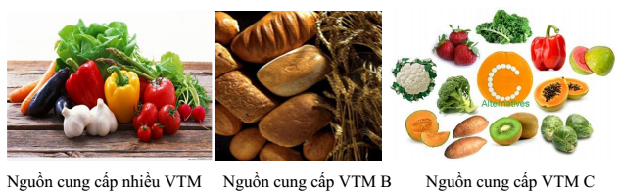

**2. Vai trò chủ yếu của một số vitamin**

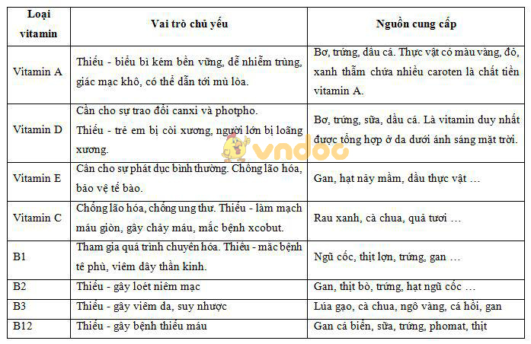

→ Cần phối hợp các loại thức ăn khác nhau để đảm bảo cung cấp đủ vitamin.

**II. MUỐI KHOÁNG**

- Là thành phần quan trọng của tế bào, tham gia vào thành phần cấu tạo của nhiều enzim đảm bảo quá trình trao đổi chất và năng lượng.

- Tóm tắt vai trò chủ yếu của 1 số loại muối khoáng

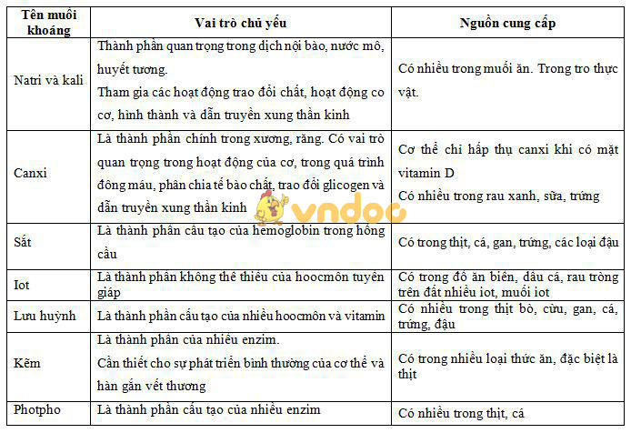

**B. NỘI DUNG VIẾT BÀI**

|  |
| --- |
| **I. Vitamin**  - Là hợp chất hoá học đơn giản là thành phần cấu trúc của nhiều enzim 🠢 đảm bảo sự hoạt động sinh lí bình thường của cơ thể.  - Con người không tự tổng hợp được vitamin mà phải lấy từ thức ăn.  - Cần phối hợp cân đối các loại thức ăn để cung cấp đủ vitamin cho cơ thể.  **II. Muối khoáng**  - Là thành phần quan trọng của tế bào, tham gia vào nhiều hệ enzim đảm bảo quá trình trao đổi chất và năng lượng.  - Khẩu phần ăn cần:  + Phối hợp nhiều loại thức ăn (động vật và thực vật).  + Sử dụng muối iôt hàng ngày.  + Chế biến thức ăn hợp lí để chống mất vitamin.  + Trẻ em nên tăng cường muối canxi. |

1. **CÂU HỎI ÔN TẬP, VẬN DỤNG**

Câu 1. Loại vitamin nào dưới đây không tan trong dầu, mỡ?

A. Vitamin A  
B. Vitamin C  
C. Vitamin K  
D. Vitamin D

Câu 2. Thiếu vitamin nào dưới đây sẽ dẫn đến tình trạng viêm loét niêm mạc?

A. Vitamin B2  
B. Vitamin B1  
C. Vitamin B6  
D. Vitamin B12

Câu 3. Loại quả nào dưới đây có chứa nhiều tiền chất của vitamin A?

A. Mướp đắng                     B. Gấc  
C. Chanh                             D. Táo ta

Câu 4. Cặp vitamin nào dưới đây đóng vai trò tích cực trong việc chống lão hoá?

A. Vitamin K và vitamin A  
B. Vitamin C và vitamin E  
C. Vitamin A và vitamin D  
D. Vitamin B1 và vitamin D

Câu 5. Loại vitamin nào dưới đây thường có nguồn gốc động vật?

A. Tất cả các phương án còn lại  
B. Vitamin C  
C. Vitamin B1  
D. Vitamin A

Câu 6. Chất khoáng nào là thành phần cấu tạo nên hêmôglôbin trong hồng cầu người?

A. Asen                                B. Kẽm  
C. Đồng                               D. Sắt

Câu 7. Loại muối khoáng nào dưới đây có vai trò quan trọng trong việc hàn gắn vết thương?

A. I-ốt                                  B. Canxi  
C. K                                     D. Sắt

Câu 8. Thực phẩm nào dưới đây có chứa nhiều vitamin?

A. Cá biển                           B. Giá đỗ  
C. Thịt bò                            D. Thịt lợn

Câu 9. Loại muối khoáng nào là thành phần không thể thiếu của hoocmôn tuyến giáp?

A. Kẽm                                B. Sắt  
C. I-ốt                                  D. Đồng

Câu 10. Loại vitamin duy nhất được tổng hợp ở da dưới ánh nắng mặt trời là

A. vitamin D.  
B. vitamin A.  
C. vitamin C.  
D. Không có loại vitamin nào.

**DẶN DÒ**

- Học sinh đọc thông tin tìm hiểu bài

- Học sinh viết bài thuộc phần **NỘI DUNG VIẾT BÀI** vào tập.

- Học sinh làm bài tập phần **CÂU HỎI ÔN TẬP, VẬN DUNG** trên trang **K12ONLINE**, hạn chót ***17g00 thứ bảy ngày 29/01/2022.***